附件1
全国疫苗与健康大会微官网二维码

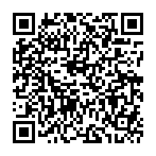
扫描下载，了解大会信息、注册报名

